**ХИМИЯ 8Б, 15.04.20**

**Обобщение и систематизация знаний по теме: «Основные классы неорганических соединений»**

***№1:***

Группа: ***«Основания»:***

Выпишите из предложенных веществ, используя определение класса, основания и дайте названия веществам.

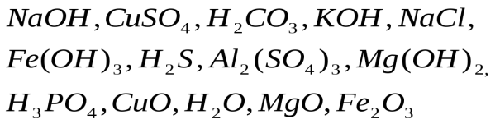

Группа: ***«Кислоты»:***

Выпишите из предложенных веществ, используя определение класса, кислоты и дайте названия веществам.

*Ca(OH)2, SiO2, NaCl, H3PO4, H2SO4, Zn(OH)2,FeO*

*Al2(SO4)3 , HCl , CaO, Cu(OH)2 , Cu(NO3)2*

Группа: ***«Соли»:***

Выпишите из предложенных веществ используя определение класса соли и дайте названия веществам.

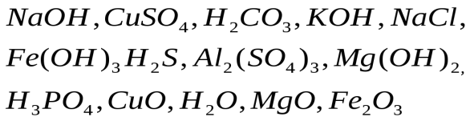

***№2:***

Химическая реакция, уравнение которой

K2О + 2HNO3 = 2KNO3 + Н2О,

относится к реакциям

1. разложения; 2) соединения; 3) обмена; 4) замещения

***№3:***

Установите соответствие между исходными веществами (веществом) и

продуктами химических реакций.

1) NaOH + СО2 A. FeO + Н2О

2) NaOH + H2SO4 Б. Na2CO3 + Н2О

3) Fe(OH)2 + НСl В. Na2SO4 + Н2О

4) Fe(OH)2 Г. FeCl2 + Н2О